某电子公司员工薪资制度

一、规范公司领班及以下员工薪资计发标准，体现按劳分配原则，提升团队士气及企业效益。
二、薪资结构：
1、员工薪资由基础薪资、年资、职务薪资(岗位薪资)、岗位绩效薪资、加班津贴、全勤津贴和其它奖励构成。员工标准工作餐和住宿由公司全额补助（水电费由公司定额补贴,超出部分由员工自理）。
2、员工薪资扣除项目为：房租及水电超出部分、社保费及违规罚款等。
三、薪资系列：
员工薪资初级、日薪资标准及其相对应的岗位绩效工资基数详见下表。
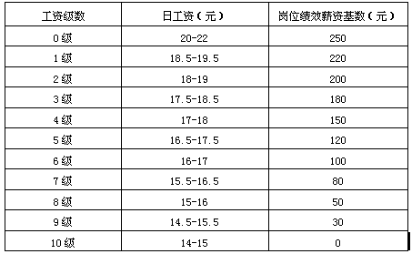
四、薪资计算方法
1、基础薪资：
基础薪资是员工正常工作时间内的工作报酬，以日薪资形式计算，按月发放。每个财务年度结束，根据当年的经营业绩，员工薪资普调一次，调整根据每年6月、12月绩效综合考核结果进行。其它时间，除入职、换岗、转正外，一律不进行薪资调整，特殊情况，必须经总经理以上人员批准方可执行。基础薪资计算方法如下：
基础薪资=日薪资╳当月实际作业天数
2、岗位绩效薪资:
岗位绩效薪资是员工薪资结构中直接与员工岗位和每月考核成绩、公司效益挂钩部分，按月发放，该基数随公司的效益不定期进行调整。员工岗位绩效核定的内容和标准由各部/课制定，实行百分制；考核分布比例由各部/各课根据实际情况制定，人力资源部对绩效考核总额进行控制。
岗位绩效薪资=岗位绩效薪资基数╳考核系数
岗位绩效考核结果、系数及分布比例的对应关系
考核结果 S（杰出） A（优秀） B（良好） C（合格） D（不合格）
考核系数 1.2 1.0 0.8 0.5 0.0
考核分值 90-100 80-89 70-79 60-69 60以下
1)、新入职员工当月工作不满一个月者,不参加当月岗位绩效考核。
2)、岗位绩效考核成绩=各项考核分相加--扣除分(各项违规扣分及缺勤扣分)。
3)、有下列情况者，不能参加当月绩效考核。
A、请事假：超过2天（含2天），不能参加当月岗位绩效考核。
B、请病假：超过3天（含3天），不能参加当月岗位绩效考核。
C、迟到、早退：超过2次/月，不参加当月绩效考核。
D、旷工累计超过2天，不参加当月岗位绩效考核，并给予书面警告一次。
岗位绩效考核成绩与出勤挂钩后，员工薪资表中同样按缺勤天数扣发工次，人力资源部对员工缺勤进行每月汇总，年终考核时，根据《请假、休假管理规定》中的有关规定处理。
3、年资：以员工在公司服务年限为标准发放薪资，标准如下：
职 龄 第1年 第2年 第3年 第4年 第5年 第6年以上
年 资 0元 20元 40元 60元 80元 100元
4、加班津贴：
加班津贴是员工加班工作时间内的工作报酬，每月核算，按月发放。
根据劳动法有关规定，员工每周正常工作时间为40小时，超过部分应视为加班，公司根据生产经营状况可安排工休。
日常加班（周一至周五）每小时的加班津贴=日薪资÷8×1.5
周六、周日每小时的加班津贴=日工资÷8×2
国家法定休假日每小时的加班津贴=日工次=÷8×3
月加班津贴=∑日常加班津贴+∑周六、周日加班津贴+∑法定休假日加班津贴。
5、全勤津贴：对满勤员工的奖励津贴，标准为每月30元。
6、职务津贴：给予领班人员的职务补贴，职务津贴标准暂定为50元/人。
7、岗位津贴：给予特殊工站人员发放的薪资补贴。由于各工站复杂程度不一致，对培训上岗难度大，劳动强度高的工站给予一定的岗位系数，根据工站（指有岗位系数且产量可量化）的上岗日期、质量、产量由领班对其考核，以激励员工。
1） 重要工位如下（岗位系数为1.1）：焊锡机工站、端子机工站、剪切员工站；
2） 特殊工位如下（岗位系数为1.2）：修理工站、物料员、统计员、IQC、OQC、IPQC。
岗位薪资的考核：
月有效工作天数—请假天数
岗位薪资=——————————————×额定补贴金额（元）
月有效工作天数
额定补贴金额=2元/天×月有效工作天数×K（K为岗位系数）
五、员工薪级确认及调整
1、员工试用期一般为三个月，试用期间一般只计发基础薪资，不享受其它项目薪资，但因表现优良提前转正的，可按正式员工的薪资计发。如在试用期内提前能独立上岗作业的员工，由领班对其试用期天数进行调整，并记录于考勤表上，课长及经理负责审核。领班在考勤表上作记录时，需注明该员工独立上岗的日期，试用期薪级由部/课负责人提出建议并填写员工薪级调整表，经主管领导及人力资源部审核报总经理批准后确定。确定工站的，薪级定为相应工站的日薪资下限，未确定工站的，薪级定为10级。
2、试用过后，根据试用期考试成绩，由部/课负责人提出建议并填写员工薪级调整表，经人力资源部及主管领导审核报总经理批准后确定，制造部每年根据员工综合考核成绩拟定调整薪级报告，经人力资源部初审，报总经理审核批准执行。
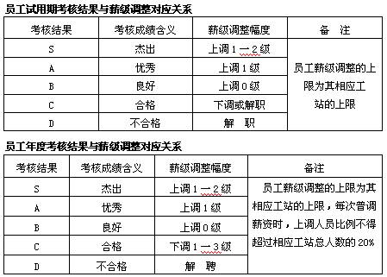
3、员工工种如有变动，其薪资标准转入变动后相应工站的薪资范围内（以15日为期限，即15日以前转入新工站的按新工站计薪，15日以后转入新工站的按老工站计薪）。需确定薪级的，由课/部负责人提出建议并填写员工薪级调整表,经人力资源部审核，报总经理审核批准执行。
六、薪资发放：
员工薪资发放时间为每月25日左右，当月发放上月工资。如遇节假日顺延。
七、附则：
本制度由人力资源部拟制，经褚总经理、职能部门经理例会讨论通过，总经理批准后实施。如有变更亦同。

